Домашняя работа
№1. Изобразите схематически заданные силы на чертеже и обозначьте их.

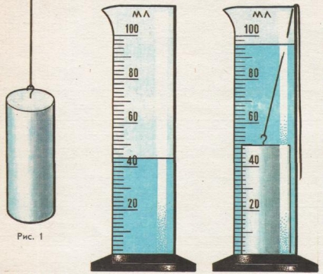
№2. Тележку тянут двое рабочих, прилагая к ней в одном направлении силы F₁ = 14 Н и F₂ = 8 Н. Сила сопротивления движению F₃ = 24 Н. Определите равнодействующую этих сил и изобразите в выбранном вами масштабе все четыре силы.
№3. Однородный чугунный цилиндр опущен в мензурку с водой. Определите вес данного цилиндра.

№4. Аквариум имеет площадь дна S=32 дм² и высоту h=60 см. Определите вес налитой воды, если аквариум заполнен до половины.
№5. Бронза представляет собой сплав меди и олова, причём медь составляет 80% от массы сплава, а олово 20%. Определите плотность сплава. Объём бронзы примите равным сумме объёмов меди и олова. Ответ запишите в единицах СИ.

